分类号： 单位代码： 10335
密 级： 学 号：
工程硕士专业学位论文

中文论文题目 ：
英文论文题目：

申请人姓名：
指导教师：
合作导师：
专业学位类别： 工程硕士
专业学位领域：
所在学院： 工程师学院

论文提交日期 年 月 日

注：
1. 分类号：按中国图书分类法，根据学位论文的研究内容确定填写。《中国图书分类法》在校学位委员会办公室网（http://grs.zju.edu.cn/redir.php?catalog_id=10038&object_id=12861）上可查。
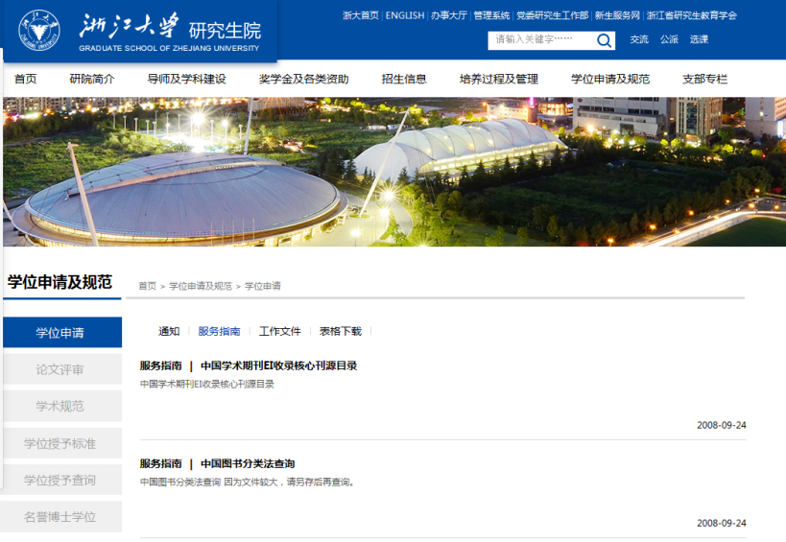
2. 密级：只限经过学校认定的涉密学位论文填写，其他学位论文均不填写或填“无”。
3. 单位代码：10335。
4. 学号：全日制和在职攻读专业学位者填写学号。
5. 论文题目：应准确概括整个论文的核心内容，简明扼要，一般不能超过25个汉字，英文题目翻译应简短准确，一般不应超过150个字母，必要时可以加副标题。
6. 专业学位类别：工程硕士
7. 专业学位领域：机械工程、动力工程、电气工程、电子与通信工程、集成电路工程、光学工程、计算机技术、建筑与土木工程、化学工程，选择填写。

